واجهة المستخدم الرئيسية:
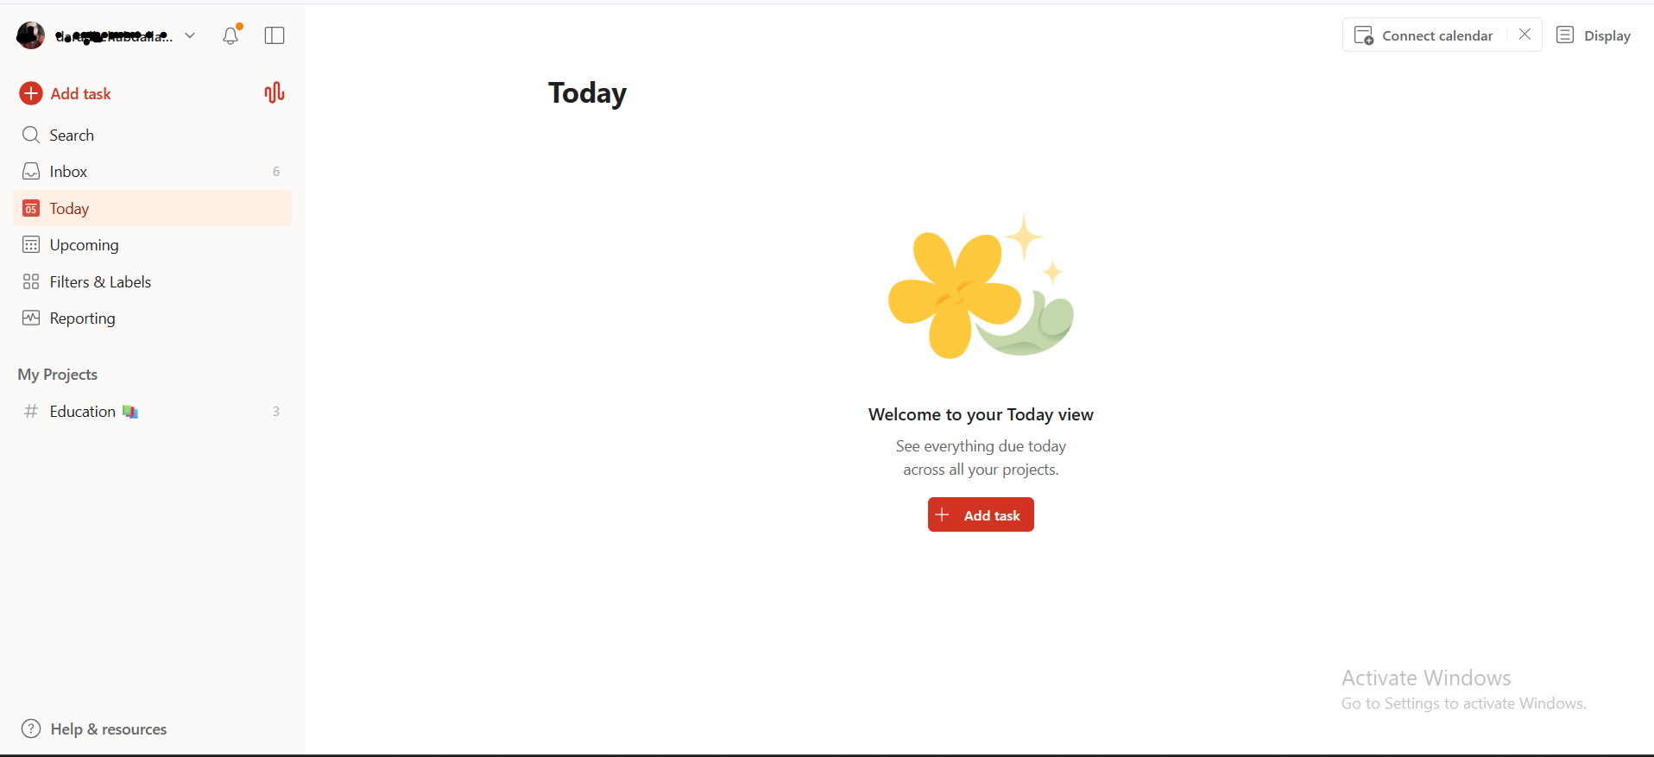

واجهة المستخدم بعد ما ضفت مهمات
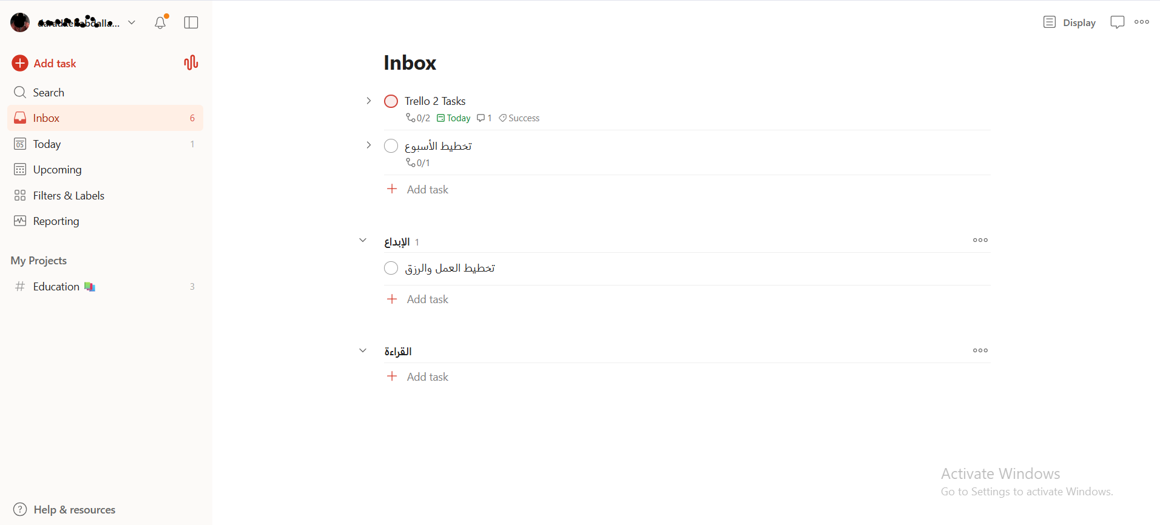

أشياء حبيتها بالتطبيق:
- المستخدم بعرف شو يعمل من أول نظرة:
  - ما فيه أشياء ما إلها داعي؛ كل إشي موجود هو بس عبارة عن تطبيق قوائم مهام، ما فيه صور، زينة، أشياء كثير ما إلها علاقة، لأ كلشي بخدم فكرة مستخدم بده يعمل قوائم مهام ويرتبهم وجدول…
- التطبيق مريح:
  - الألوان راكبة ومريحة يعني عنجد للعين
  - زي ما حكينا كلشي بمكانه وفش أشياء ما إلها علاقة بالفكرة
  - مطبقين الفكرة اللي أنا كنت دعملها، واللي هي عرض المهمة أو قائمة المهام بأكثر من طريقة. يعني فيه مستطيلات، وفيه بتكون عشكل بطاقات
  - ميزة حلوة هي فكرة السكشن اللي أشبه بقائمة مهام جديدة بكون إلها عنوان
  - كل مهمة بتقدر تضيف تحتيها مهام فرعية وهذا الشيء عنجد إشي حلو، إنه تجزئ المهمة لعدة مهام فرعية
  - فيك تعطي أولويات مختلفة سواء للمهمة الرئيسية أو المهام الفرعية، أو المهام المتفرعة من المهام الفرعية،… وبرضه فيك تعطيهم تواريخ، ملصق(Label)،…
  - صورة بالأشياء اللي بنقدر نعملهم عنجد: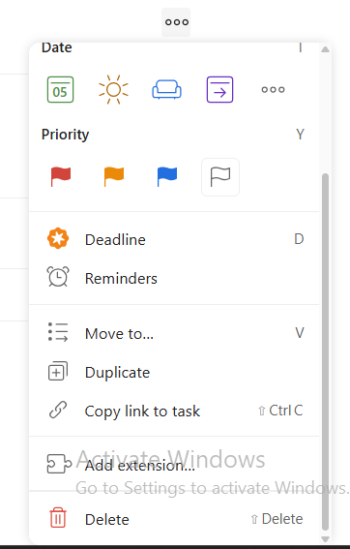
  - فيه إشعارات بتيجيك مثلا لما المنبه خلص الوقت يخلص وييجي موعد المنبه
  - فيك تنقل المهمة من اليوم للأسبوع الجاي وبتظهرلك الأسبوع الجاي
  - ميزة أو أداة البحث عندهم، الحلو فيها انها بتبحث عن كل إشي (Global) يعني عاملة الأشياء اللي بالتطبيق زي جزئيات، فبتقدر بس تحط مثلا حرف أو كلام، ويطلعلك كل إشي بالتطبيق بالجزئية(Section) الخاص فيها، مثال صورة:
  - 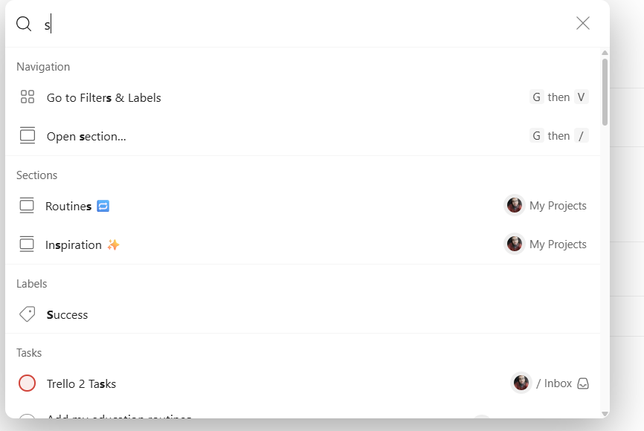
  - الرموز/الأيقونات/الصور المصغرة عنجد كثير زابطة وفعليا لما كل إشي يكون إله صورة بتدل عليه. تخيل زي كإنك داخل محل خضرة، الموز إله صورة، والتفاح إله صورة، أنت ما بتدور عن طريق الكلام المكتوب، لأ عن طريق الأشكال والصور، إلا إذا كان المحل كثير كبير، فبتضطر تشوف الأقسام، ولما توصل القسم بترد تعتمد على الصور. حتى السوبرماركت، حتى المكتبة،… واستخدام رموز متفق على دلالتها كثير بعطي قوة لواجهة المستخدم.
  - صور لأكم واجهة بالتطبيق:
  - 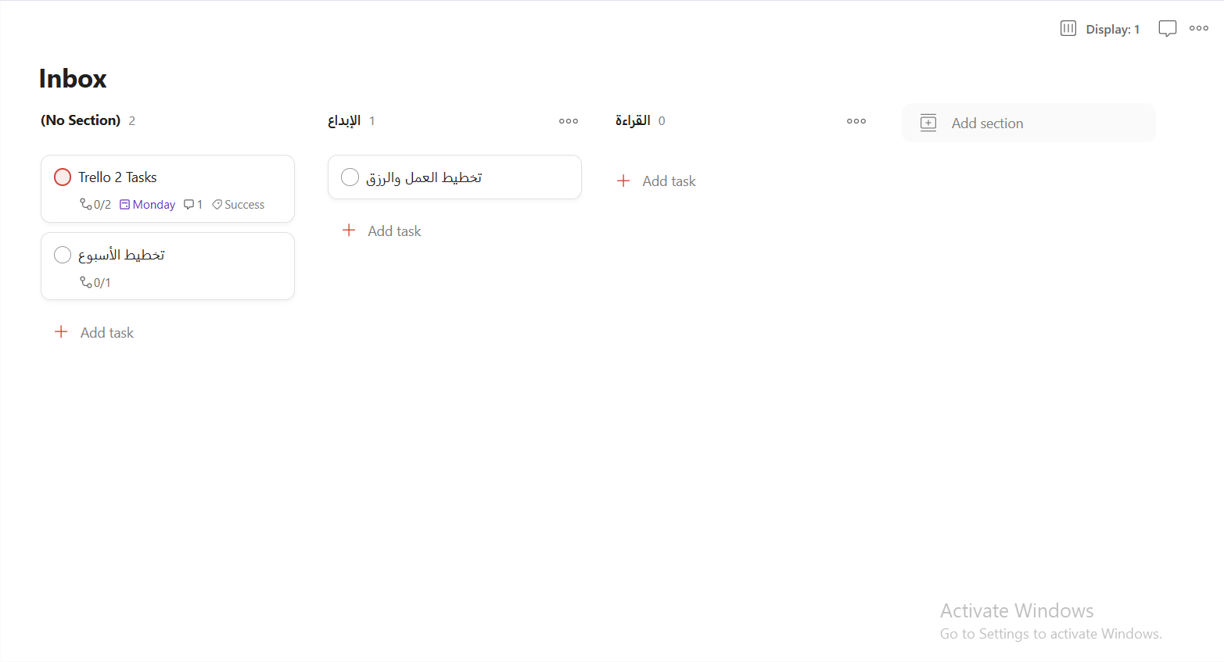
  - 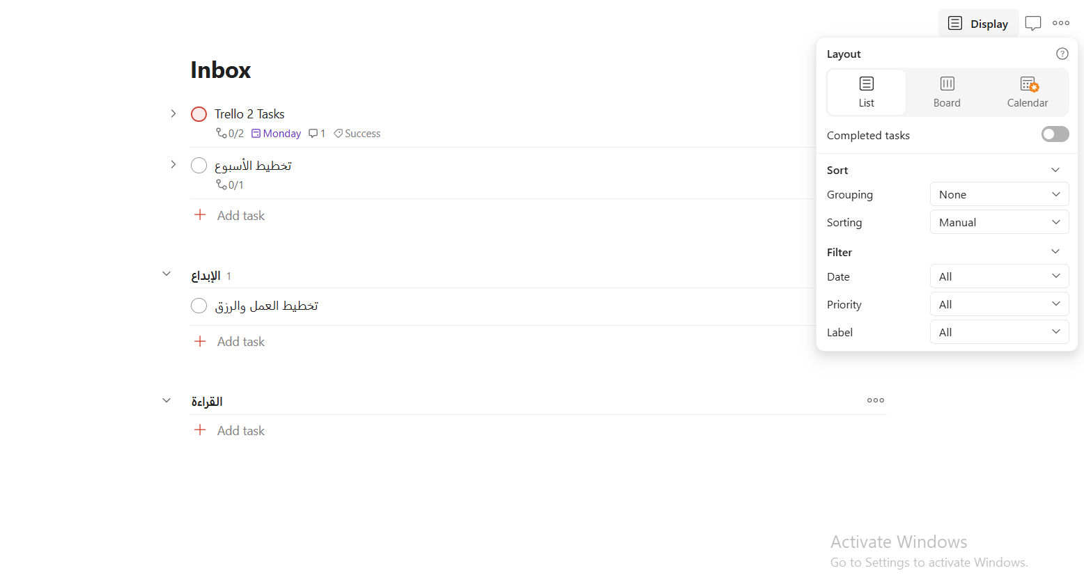
  - 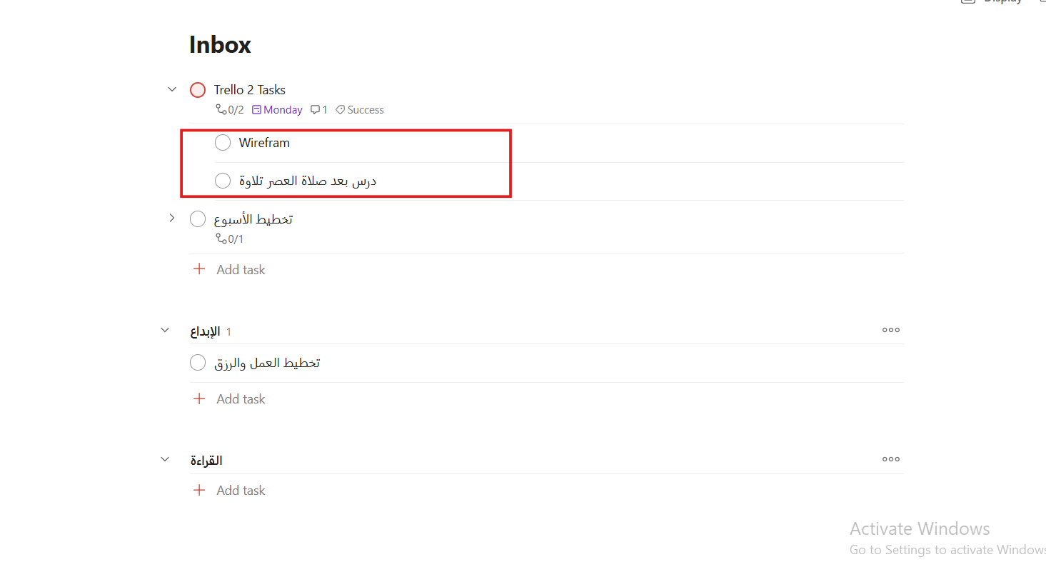
  - 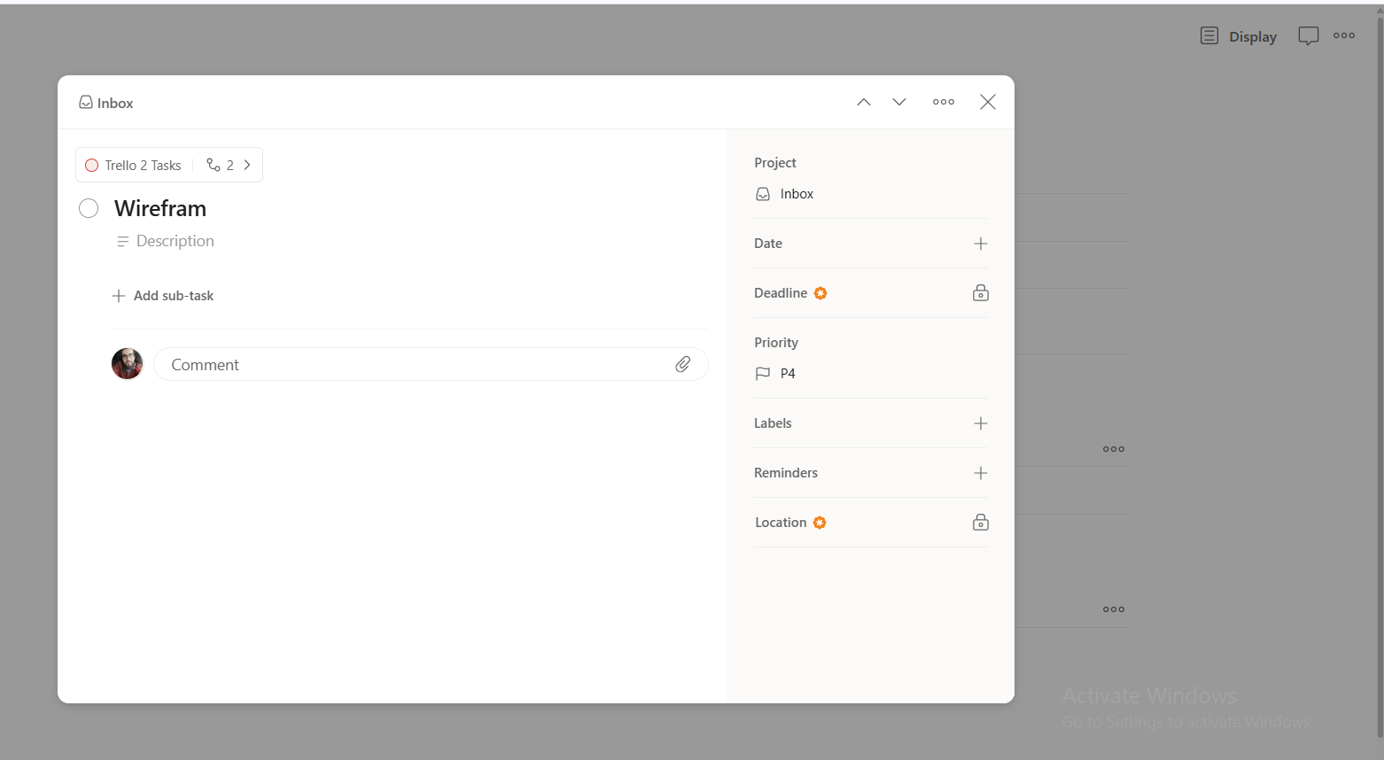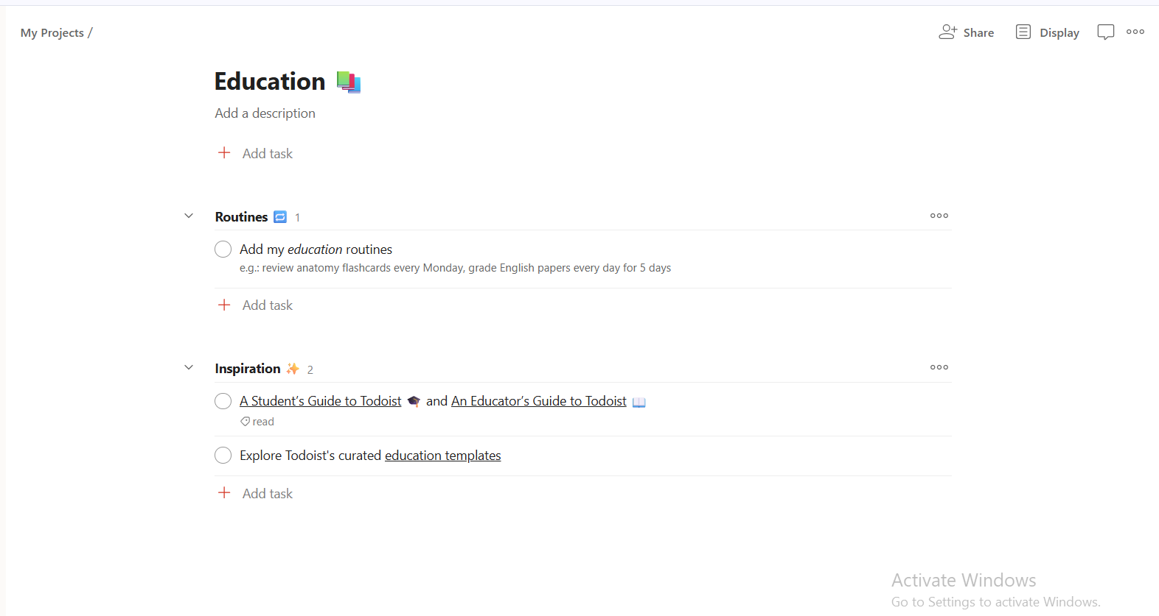
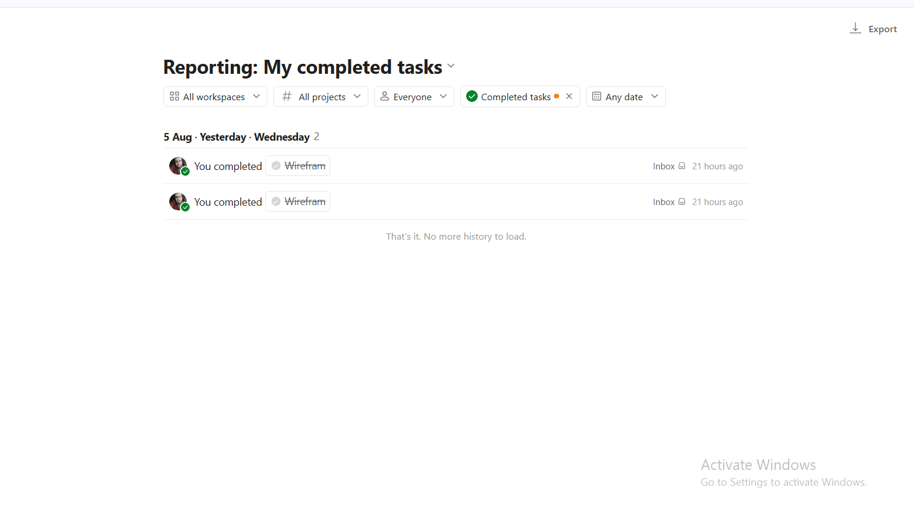

الخصائص والأدوات والميزات اللي عجبتني وإلها الأولوية إني أضيفها على مشروعي حاليا:
- القوائم ذات التصنيفات المختلفة لقوائم المهام مثلا:
  - الوارد Inbox : القوائم اللي ما بعرف وين بدي أروح فيها على أي تصنيف أو مجموعة من مجموعات القوائم، وكل ما يتضح عندي إنه قائمة معينة مناسبة لمجموعة ما، بنقلها عليها
  - المحفوظات Archive: شيء انتهيت منه وما بحتاجه حاليا بس ممكن أرجعله بالمستقبل
  - تصنيفات أو مجموعات أخرى تحت عنواين من اختياري مثل: الموارد، المراجع، التعليم، التطوير،...، القراءة،...
- أشياء تخص واجهة المستخدم:
  - الألوان المناسبة جدا
  - الأيقونات/الصور الصغيرة اللي عنجد مهمة جدا لتجربة المستخدم وبتنقل تجربة المستخدم لمكان ثاني
  - كلشي بمكانه، وبساطة بدون تعقيد، كلشي مباشر ودغري
- إعطاء أولويات للمهمات

